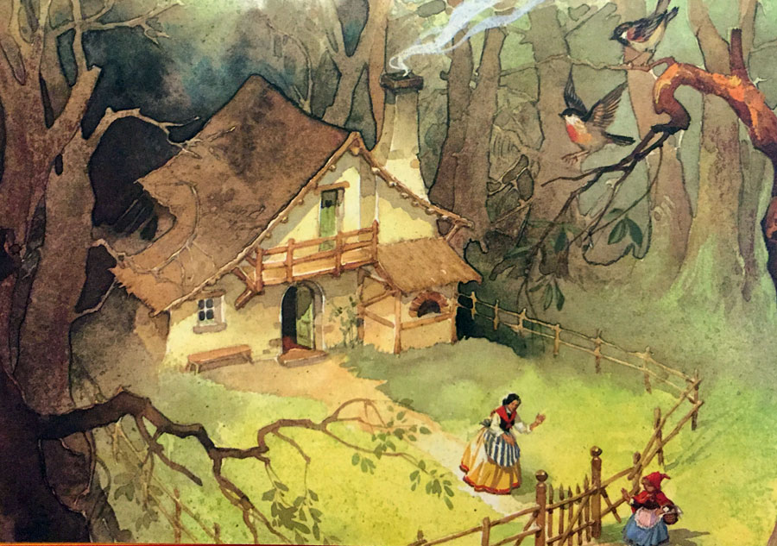
Красная шапочка
Жила-была маленькая девочка. Мать любила ее без памяти, а бабушка еще больше. Ко дню рождения внучки подарила ей бабушка красную шапочку. С тех пор девочка всюду в ней ходила. Соседи так про нее и говорили:
— Вот Красная Шапочка идет!
Как-то раз испекла мама пирожок и сказала дочке:
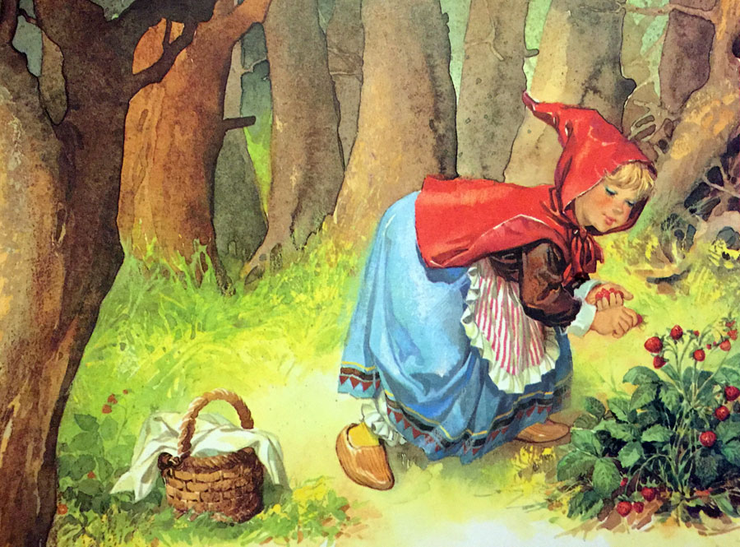
— Сходи-ка, Красная Шапочка, к бабушке, снеси ей пирожок и горшочек масла да узнай, здорова ли она.
Собралась Красная Шапочка и пошла к бабушке.
Идет она лесом, а навстречу ей — серый Волк.

— Куда ты идешь, Красная Шапочка? — спрашивает Волк.
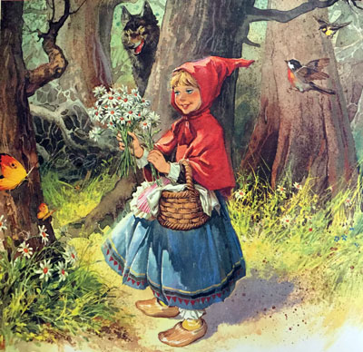
— Иду к бабушке и несу ей пирожок и горшочек масла.
— А далеко живет твоя бабушка?
— Далеко, — отвечает Красная Шапочка. — Вон в той деревне, за мельницей, в первом домике с края.
— Ладно, — говорит Волк, — я тоже хочу проведать твою бабушку. Я по этой дороге пойду, а ты ступай по той. Посмотрим, кто из нас раньше придет.

Сказал это Волк и побежал, что было духу, по самой короткой дорожке.
А Красная Шапочка пошла по самой длинной дороге. Шла она не торопясь, по пути останавливалась, рвала цветы и собирала в букеты. Не успела она еще до мельницы дойти, а Волк уже прискакал к бабушкиному домику и стучится в дверь: тук-тук!
— Кто там? — спрашивает бабушка.
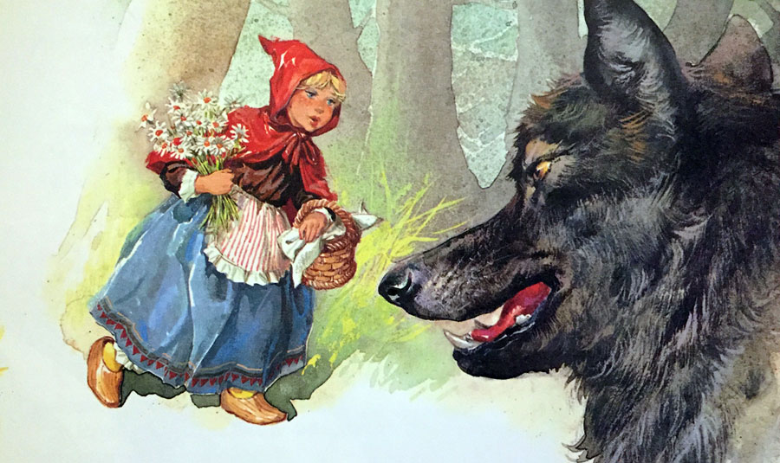
— Это я, внучка ваша, Красная Шапочка, -отвечает Волк, — я к вам в гости пришла, пирожок принесла и горшочек масла.
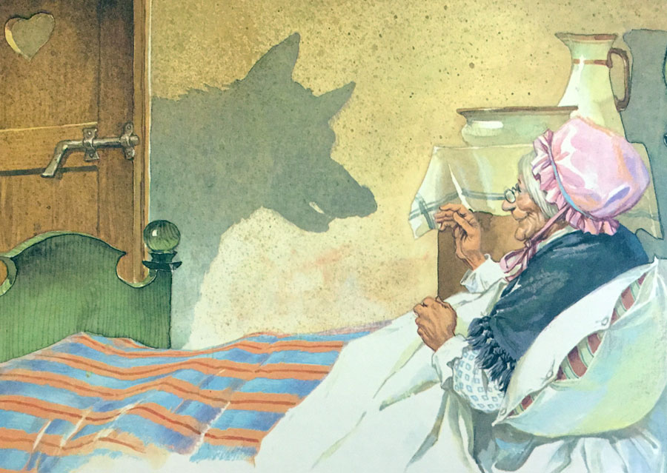
А бабушка была в то время больна и лежала в постели. Она подумала, что это и в самом деле Красная Шапочка, и крикнула:
— Дерни за веревочку, дитя мое, дверь и откроется!
Волк дернул за веревочку — дверь и открылась.
Бросился Волк на бабушку и разом проглотил ее. Он был очень голоден, потому что три дня ничего не ел. Потом закрыл дверь, улегся на бабушкину постель и стал поджидать Красную Шапочку.
Скоро она пришла и постучалась:
Тук-тук!
— Кто там? — спрашивает Волк. А голос у него грубый, хриплый.
Красная Шапочка испугалась было, но потом подумала, что бабушка охрипла от простуды, и ответила:
— Это я, внучка ваша. Принесла вам пирожок и горшочек масла!
Волк откашлялся и сказал потоньше:
— Дерни за веревочку, дитя мое, дверь и откроется.
Красная Шапочка дернула за веревочку-дверь и открылась. Вошла девочка в домик, а Волк спрятался под одеяло и говорит:
— Положи-ка, внучка, пирожок на стол, горшочек на полку поставь, а сама приляг рядом со мной!
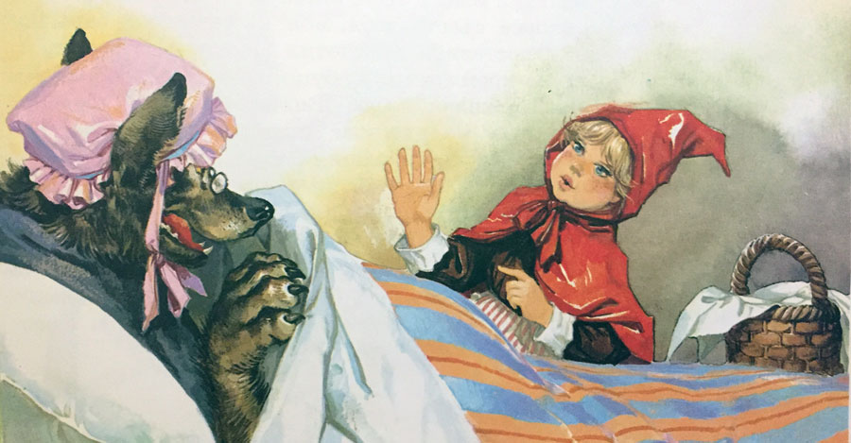
Красная Шапочка прилегла рядом с Волком и спрашивает:
— Бабушка, почему у вас такие большие руки?
— Это чтобы покрепче обнять тебя, дитя мое.
— Бабушка, почему у вас такие большие уши?
— Чтобы лучше слышать, дитя мое.
— Бабушка, почему у вас такие большие глаза?
— Чтобы лучше видеть, дитя мое.
— Бабушка, почему у вас такие большие зубы?
— А это чтоб скорее съесть тебя, дитя мое!
Не успела Красная Шапочка и охнуть, как Волк бросился на нее и проглотил.
Но, по счастью, в это время проходили мимо домика дровосеки с топорами на плечах. Услышали они шум, вбежали в домик и убили Волка. А потом распороли ему брюхо, и оттуда вышла Красная Шапочка, а за ней и бабушка — обе целые и невредимые.

